https://big-team.olimpiada.ru/news/1
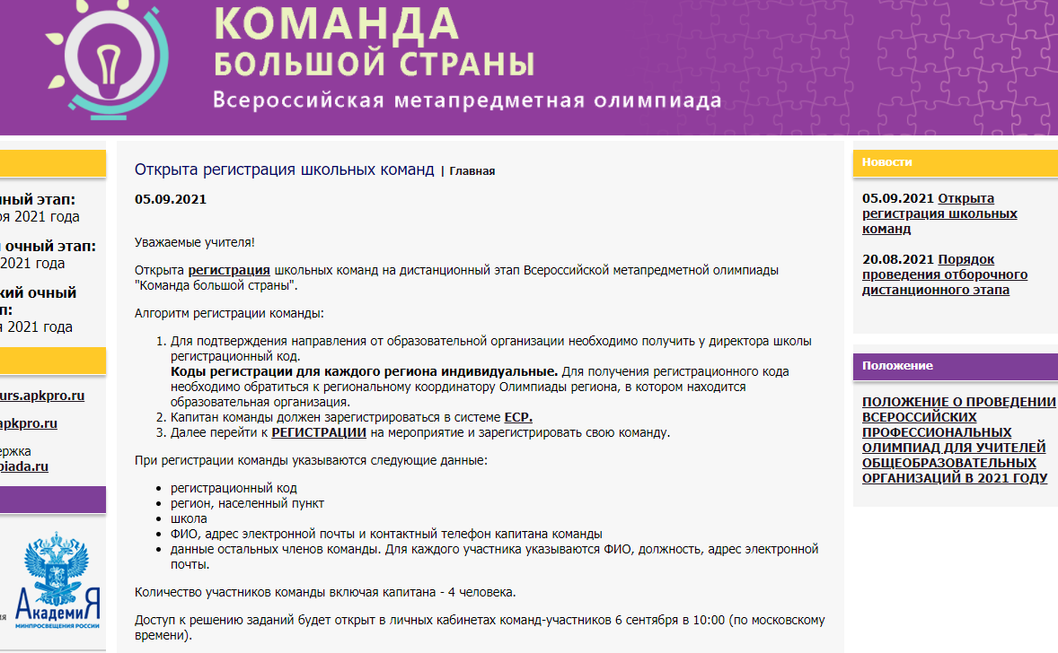
1-й шаг
1. Капитан команды должен зарегистрироваться в системе ЕСР.

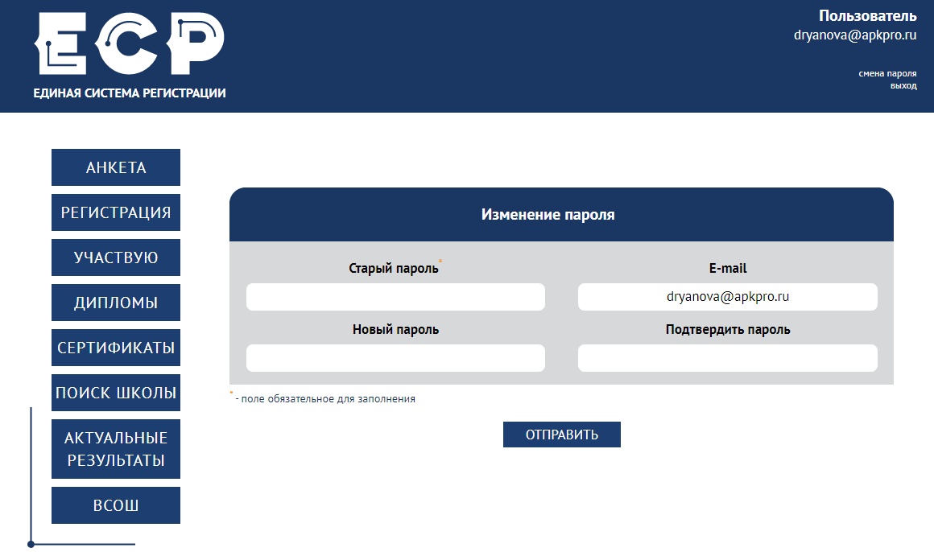

2-й шаг
Далее перейти к регистрации на мероприятие и зарегистрировать свою команду.
При регистрации команды указываются следующие данные:
• регистрационный код (ключ)
• регион, населенный пункт
• школа
• ФИО, адрес электронной почты и контактный телефон капитана команды
• данные остальных членов команды. Для каждого участника указываются ФИО, должность, адрес электронной почты.
Количество участников команды включая капитана - 4 человека.

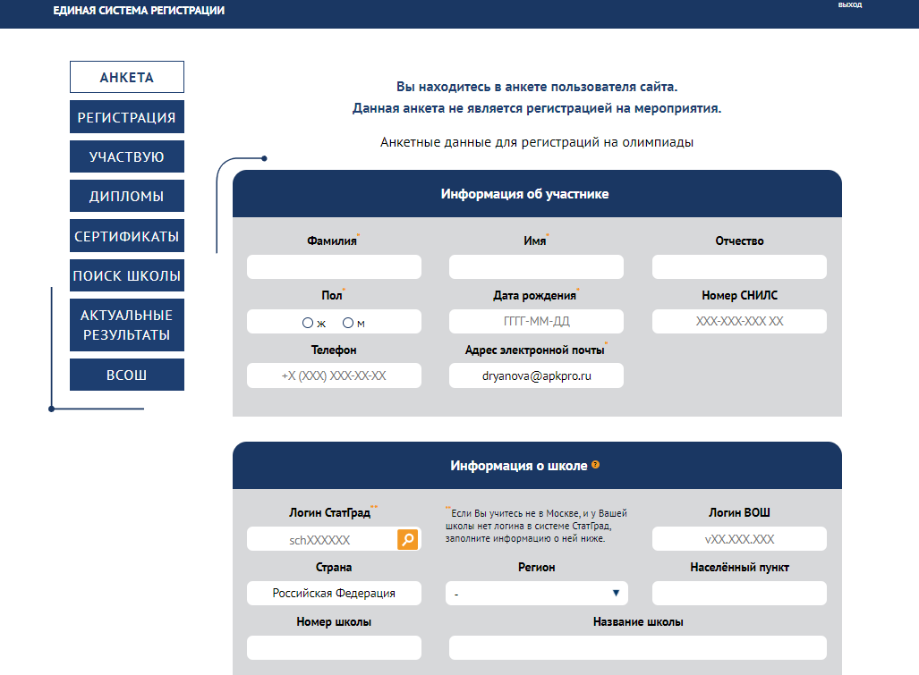
Положение об олимпиаде размещено на сайте http://konkurs.apkpro.ru

